УДК 621.396.67

Использование частотно-временных преобразований для увеличения динамического диапазона при измерении диаграмм обратного рассеяния объектов

С.В. Елизаров - к.т.н., начальник сектора, ПАО «Радиофизика» (Москва); преподаватель кафедры «Радиофизика и техническая кибернетика», Московский физико-технический институт (государственный университет)
Email: else044@gmail.com
С.А. Киселев – инженер 3-й категории, ПАО «Радиофизика» (Москва)
Email: sergeyk.kiselev@yandex.ru
Е.В. Коротецкий – инженер, ПАО «Радиофизика» (Москва)
Email: kitkik@mail.ru
А.В. Тихонова – студент, Московский физико-технический институт (государственный университет); инженер, ПАО «Радиофизика» (Москва)
Email: tikhonova@phystech.edu

Рассмотрен метод измерения диаграмм обратного рассеяния (ДОР) объекта с использованием частотно-временных преобразований. Подобные измерения могут выполняются в условиях безэховых камер (БЭК) с низкими требованиями к коэффициенту безэховости. Усовершенствован алгоритм уменьшения остаточного фона безэховой камеры с помощью программного обеспечения с процедурой занижения амплитуд нежелательных сигналов во временной области (гейтинг). Практическая значимость указанного метода заключается в технологии выбора временного (конформного) окна для гейтинга в зависимости от наличия или отсутствия полостей в объекте.

Ключевые слова: диаграмма обратного рассеяния, конформное временное окно, частотно-временные преобразования, эффективная площадь рассеяния.
Введение
Переотражения от элементов БЭК (пол, стены и т. п.) формируют искажения полезного сигнала, уменьшая динамический диапазон измерений диаграмм обратного рассеяния исследуемого объекта.
Снизить влияние помеховых сигналов можно, закрывая области переотражений эффективным радиопоглощающим материалом (РПМ) [1,2], при этом дополнительно применяя математическую обработку для фильтрации принимаемого сигнала [3,4].
Цель работы – отработка метода частотно-временных преобразований для измерений объектов с низкими уровнями обратного рассеяния в БЭК ПАО «Радиофизика» и усовершенствование алгоритма выбора оптимальной ширины конформного окна для объектов с полостями.

Снижение уровня помеховых сигналов при измерениях в БЭК
Работу с комплексным коэффициентом передачи сигнала можно осуществлять как в частотной области, так и во временной. Обычно предпочтение отдается работе в частотной области. Но при измерениях в условиях слабой безэховости возникает необходимость фильтрации помеховых сигналов.
Во временной области обычно избавляются от нежелательных гармоник в спектре полезного сигнала. Особенно это актуально при измерении радиотехнических характеристик широкополосных антенн и кабелей. Рассмотрим преобразование сигнала из частотной области во временную и обратно с удалением нежелательных помех.
В этом случае мы работаем не с аналитическим представлением сигнала, а с фрагментом, измеренным в некотором диапазоне частот.
Для преобразований между частотной областью и временной необходимо использовать оконное обратное преобразование Фурье:
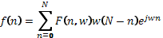, (1)
где - сигнал во временной области, - сигнал в частотной области, - оконная (весовая) функция, - ядро преобразования Фурье.
Задача расчёта оптимальных «оконных» функций фактически сводится к математической задаче поиска ограниченных во времени функций, преобразование Фурье которых наилучшим образом аппроксимирует функции, ограниченные по частоте, то есть имеющие минимальную энергию за пределами заданного интервала частот. При решении этой задачи в замкнутой форме для непрерывных функций времени был введен класс так называемых вытянутых сфероидальных волновых функций. Эти функции имеют достаточно сложный вид. Поэтому Кайзер в качестве наилучшего окна предложил [5,6] относительно простую аппроксимацию этих функций. Эта аппроксимация, названная окном Кайзера, записывается в виде:
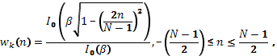 (2)
где – константа, определяющая компромисс между максимальным уровнем боковых лепестков и шириной главного лепестка (или долей общей энергии в главном лепестке) частотной характеристики окна, а – функция Бесселя нулевого порядка.
Механизмом избавления от нежелательных гармоник является все то же конформное окно, но уже во временной области, иначе – «gating». Принцип работы следующий: выбирается временной диапазон, в пределах которого вес весовой функции задается единицей. Вне этого окна весовая функция убывает до нуля в соответствии со своей аналитической записью. Затем временной отклик сигнала домножается на весовую функцию. Таким образом, происходит выделение только интересующих гармоник сигнала, а все прочие гармоники искусственно занижаются. После этого выполняется прямое оконное преобразование Фурье обратно в частотную область. При этом принимаемый сигнал остается без нежелательных гармоник, то есть фактически постобработкой исходных данных мы снижаем уровень остаточного фона БЭК при измерениях ДОР, повышая тем самым их достоверность при низких значениях ЭПР исследуемых объектов.
Примеры
Приведем два примера, демонстрирующих возможность измерений объектов с низкими уровнями обратного рассеяния при наличии помеховых сигналов в БЭК ПАО «Радиофизика».
На металлических эталонных телах (цилиндр и полый с одного торца цилиндр) был отработан алгоритм обработки экспериментальных диаграмм обратного рассеяния объектов (по 401-й частотной точке в Х-диапазоне с шагом по углу поворота 0,036º) с использованием функции ВАЦ «Time Domain». При этом проведены измерения и верификация ДОР эталонных объектов в X-диапазоне в заданных секторах углов локации. Все измерения выполнены для случая моностатической локации [7].
Рассмотрим использование указанного алгоритма в X-диапазоне, где восстанавливали диаграммы обратного рассеяния эталонных объектов, измеренных в зоне Френеля [8,9,10].
В качестве критериев сравнения результатов строгого расчета и эксперимента выбраны форма ДОР, а также медианное значение эффективной площади рассеяния (ЭПР) исследуемого объекта в исследуемом секторе углов.

Верификация ДОР объекта «Эталонный цилиндр» 150 х 30 см»
На рисунке 1 представлено изображение эталонного цилиндра в БЭК ПАО «Радиофизика».
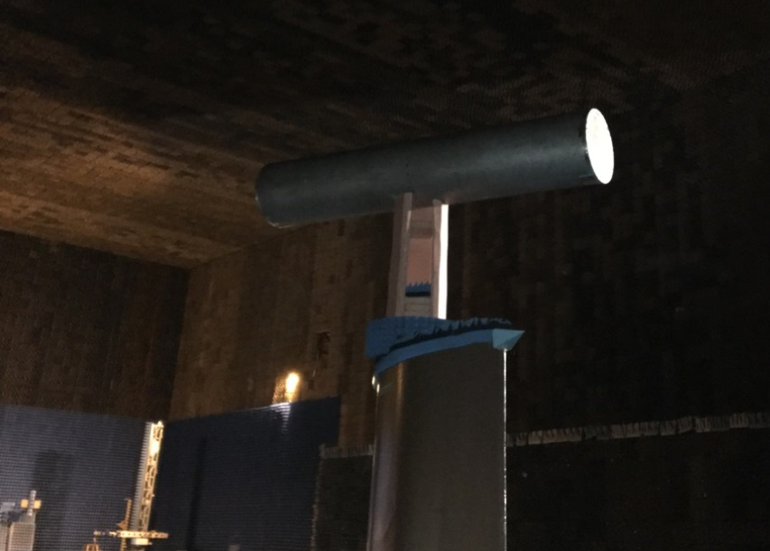
Рис. 1. Металлический эталонный цилиндр 150 х 30 см на радиопрозрачной опоре
Ниже приведены расчетные и экспериментальные ДОР металлического эталонного цилиндра 150 х 30 см на частоте 10 ГГц на горизонтальной поляризации.
Положение 0° по азимуту совпадает с перпендикуляром к образующей цилиндра.
Как видно ниже из рисунка 2, диаграммы обратного рассеяния, полученные в результате строгого расчета (CST MS STUDIO) и путем эксперимента, совпадают с хорошей точностью на частоте 10 ГГц.

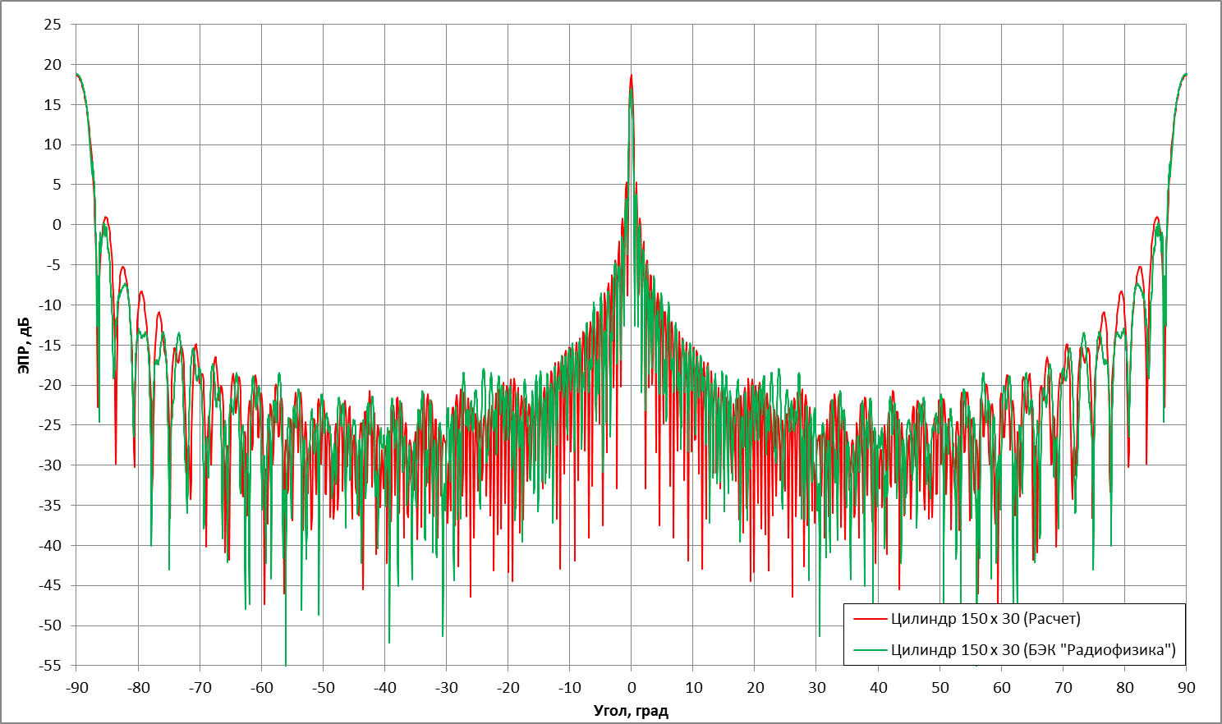
Рис. 2. Сравнение расчетной и экспериментальной ДОР образца «Цилиндр 150 х 30 см»
на частоте 10 ГГц (3см) для горизонтальной поляризации
Максимальное расхождение между расчетными и экспериментальными медианными значениями ЭПР объекта составляет Δ=1,4 дБ (в секторе углов локации 0±30°); минимальное расхождение: Δ=0,5 дБ (в секторе углов 0±60°).
Произведена оценка точности измерений значений ЭПР радиолокационных целей в зависимости от уровней их обратного рассеяния.
Точность измерений определялись как разница между расчётным медианным значением ЭПР и экспериментальным медианным значением ЭПР объекта:
- разница для уровня ЭПР 10⁻³ м² составила 0,1 дБ;
- разница для уровня ЭПР 10⁻² м² составила 1,4 дБ;
- разница для уровня ЭПР 10⁻¹ м² и выше составила 1,3 дБ.
Уровень остаточного фона БЭК при измерениях на частоте 10 ГГц составляет не более 10⁻⁴ м².
Таким образом, верификация показала, что медианные значения ЭПР эталонного цилиндра, полученные в результате строгого расчета (CST MS STUDIO) и путем эксперимента, совпадают с хорошей точностью на частоте 10 ГГц.
Исследуемый макет цилиндра имел зафиксированные отличия от расчетной 3D-модели. Этим можно объяснить незначительные отклонения экспериментальной ДОР от расчетной ДОР на отдельных углах локации.
При этом по результатам исследований установлено, что суммарная погрешность измерений исследуемых объектов с ЭПР от 10⁻³ до 10³ м² составляет не более 1,5…2 дБ.
Тем не менее погрешность указанных измерений ДОР может возрасти при некорректном выборе ширины «конформного окна» для цилиндрических объектов с полостями.
Верификация ДОР объекта «Полый цилиндр» 150 х 30 см»
С целью определения показателей точности измерений протяженных объектов с отработкой выбора оптимальной ширины «конформного окна» при использовании частотно-временного метода, сравнивали расчетные и экспериментальные ДОР полого цилиндра, закрытого металлической заглушкой с одного из торцов и открытого с другого (рисунок 3).
Длина образующей цилиндра – 1495 мм, диаметр – 300мм (далее по тексту «полый цилиндр 150 х 30 см»).
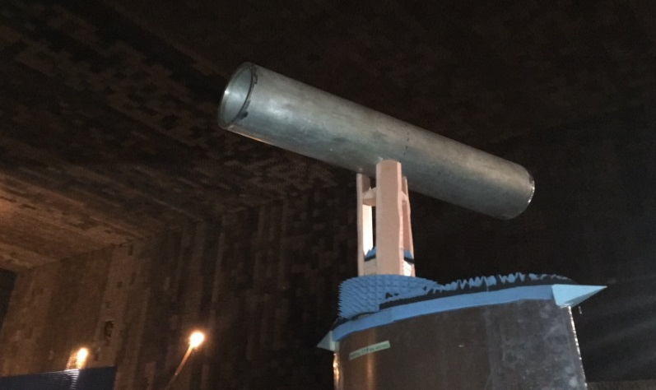
Рис. 3. Металлический полый цилиндр 150 х 30 см на радиопрозрачной опоре
Ниже приведены расчетные и экспериментальные ДОР полого цилиндра на частоте 10 ГГц на горизонтальной поляризации.
Положение 0° по азимуту совпадает с перпендикуляром к образующей цилиндра.
При некорректном выборе ширины «конформного окна» происходит искажение полезного сигнала:
- при слишком «широком» окне к полезному сигналу добавляются помеховые переотражения из БЭК;
- при слишком «узком» окне происходит обрезка полезного сигнала, выходящего из полостей объекта в тех секторах, где происходит увеличение хода луча. Применительно к полому цилиндру 150 х 30 см, когда имеются многократные переотражения внутри полости, выбор ширины минимального окна гейтинга определяется верификацией полезного сигнала в секторе углов 30..60º.
Ниже на рисунке 4 представлено сравнение расчетной и экспериментальной ДОР макета «Полый цилиндр 150 х 30 см», полученных в результате измерений в БЭК ПАО «Радиофизика» на частоте 10 ГГц для горизонтальной поляризации с оптимальным конформным окном.

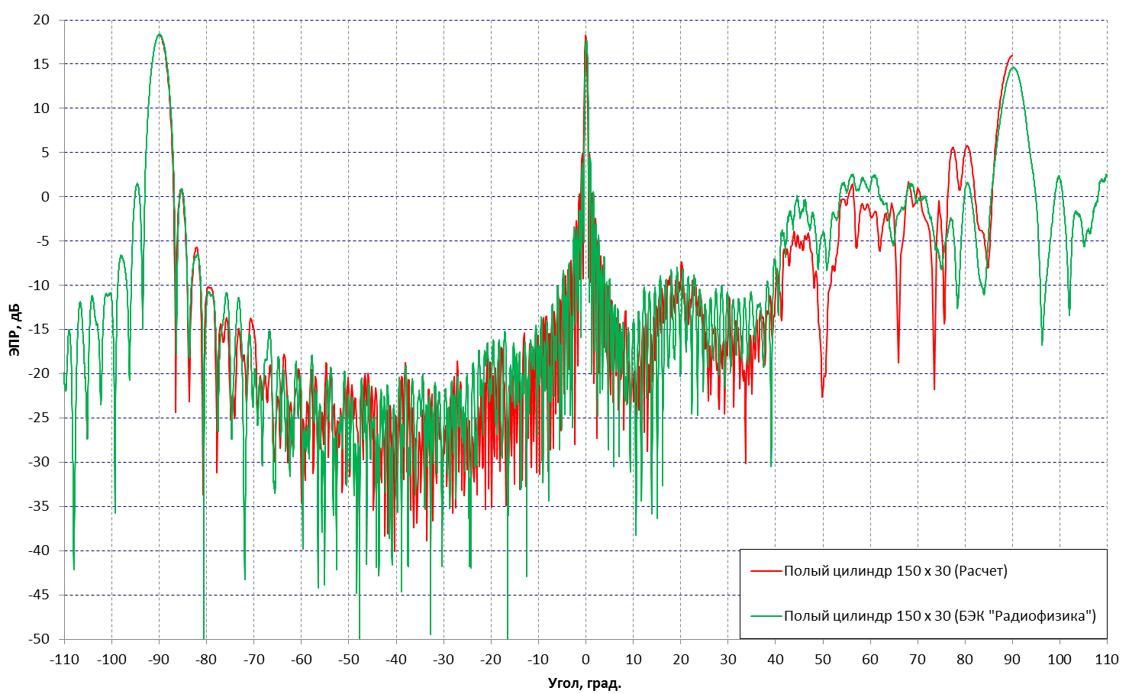
Рис. 4. Сравнение расчетной и экспериментальной ДОР макета «Полый цилиндр 150х30 см», полученных в результате измерений в БЭК ПАО «Радиофизика» на частоте 10 ГГц
для горизонтальной поляризации с оптимальным конформным окном
Медианные значения ЭПР, полученные в результате строгого расчета (CST MW STUDIO) и путем эксперимента, совпадают с хорошей точностью на частоте 10 ГГц. Макссимальное расхождение составляет в секторе 0±60°: Δ=1,3дБ; минимальное расхождение – в секторе 0±15°: Δ=0,5 дБ.
С целью верификации измерений, ДОР полого цилиндра измеряли также на аттестованном коллиматорном стенде другого предприятия и сравнивали с экспериментальной ДОР, полученной в БЭК ПАО «Радиофизика» (рисунок 5).
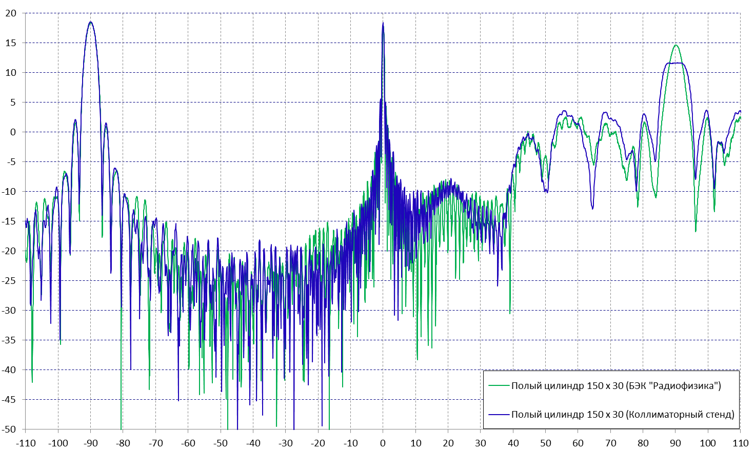
Рис. 5. Сравнение двух экспериментальных ДОР макета «Полый цилиндр 150 х 30см» полученных в результате измерений на частоте 10 ГГц для горизонтальной поляризации
в БЭК ПАО «Радиофизика» и на аттестованном коллиматорном стенде
Как видно из рисунка 5, медианные значения ЭПР полого с одного торца цилиндра, полученные в результате экспериментальных измерений в БЭК ПАО «Радиофизика» и на аттестованном коллиматорном стенде, совпадают с приемлемой точностью. Максимальное расхождение составляет в секторе ±30°: Δ=2 дБ; минимальное расхождение – в секторе ±60°: Δ=1,1 дБ.
Заключение
Анализ полученных результатов показал, что расчетные и экспериментальные диаграммы обратного рассеяния цилиндрических объектов, измеренных в безэховой камере ПАО «Радиофизика», совпали с приемлемой для подобных исследований точностью.
Практическая значимость отрабатываемого в БЭК ПАО «Радиофизика» метода измерения ДОР объектов с использованием частотно-временных преобразований заключается в технологии корректного выбора временного окна для гейтинга в зависимости от наличия или отсутствия полостей в исследуемом объекте.
Литература
- Майзельс Е.Н., Торгованов В.А. Измерение характеристик рассеяния радиолокационных целей / под ред. М. А. Колосова. М.: Сов. радио, 1972.
- Анютин Н.В., Титаренко А.В., Елизаров С.В. Обоснование условий для воспроизводимых измерений характеристик РПМ в свободном пространстве // «Излучение и рассеяние электромагнитных волн»: материалы международной научно-технической конференции ИРЭМВ-2017. Дивноморское, Краснодарский край, 26-30 июня 2017 г. Таганрог: филиал ЮФУ, 2017. С. 35-48.
- Малай И.М., Озеров М.А. Метод измерений интегральных радиолокационных характеристик объектов с низкой ЭПР на основе пространственной фильтрации синтезированных радиолокационных изображений // Метрология в радиоэлектронике: материалы X Всероссийской научно-технической конференции. Менделеево. Менделеево: ФГУП «ВНИИФТРИ», 2016 г. С. 50-57.
- Озеров М.А. Разработка высокоинформативных методов измерений характеристик направленности антенн и рассеивающих свойств материалов в промежуточной зоне излучения // Метрология в радиоэлектронике: материалы XΙ Всероссийской научно-технической конференции, Менделеево, 19-21 июня 2018 г.: в 2 томах. Менделеево: ФГУП «ВНИИФТРИ». 2018. Т. 1. С. 26-31.
- Kuo F.F., Kaiser J.F. System Analysis by Digital Computer. New York: Wiley, 1966.
- Голд Б., Рейдер Ч. Цифровая обработка сигналов с приложением работы Д. Кайзера «Цифровые фильтры». М.: Сов. Радио, 1973.
- Справочник по радиолокации: в 2 книгах. Книга 1 / под ред. М.И. Сколника. М.: Техносфера, 2014.
- Кривошеев Ю.В., Шишлов А.В. Сравнение методов восстановления диаграммы направленности по измерениям в зоне Френеля и в ближней зоне. // Радиотехника. 2015. №2. C. 55-63.
- Елизаров С.В., Кривошеев Ю.В., Сусеров Ю.А., Тихонова А.В. Результаты моделирования и восстановления диаграмм обратного рассеяния эталонных объектов, измеренных в зоне Френеля // Радиотехника. 2018. №10. С. 65-70.
- Vokura, V.J. ; Balanis C. ; Birtche C. RCS measurements, transformations, and comparisons under cylindrical and plane wave illumination // IEEE Transactions on Antennas and Propagation. 1994. № 3.
The application of time domain transformations to increase the dynamic range in the measurements of backscattering diagrams of the objects
S.V. Elizarov - Ph.D., Head of Department, PJSC “Radiofizika” (Moscow); Associate Professor, Moscow Institute of Physics and Technology (State University)
Email: else044@gmail.com
S.A. Kiselev - Engineer, PAA department, PJSC “Radiofizika” (Moscow).
Email: sergeyk.kiselev@yandex.ru
Y.V. Korotetskiy – Engineer, PAA department, PJSC “Radiofizika” (Moscow).
Email: kitkik@mail.ru
A.V. Tikhonova – Student, Moscow Institute of Physics and Technology (State University); Engineer, PJSC “Radiofizika” (Moscow)
Email: tikhonova@phystech.edu
Abstract
The method of measuring backscattering diagrams of the object by the method of time domain transformations is studied in this paper. Such measurements can be performed in the anechoic chambers with poor anechoic conditions. The algorithm for reducing the residual background of the anechoic chamber is improved using software with the procedure of lowering unwanted signals in the time domain (gating). The practical significance of this method lies in the technology of choosing a temporary window for gating, depending on the presence or absence of cavities in the investigated object.
Key words: backscattering diagram, conformal window, radar image, time domain, radar cross-section
Abstract “The application of time domain transformations to increase the dynamic range in the measurements of backscattering diagrams of the objects”
Basically noise is formed with the re-reflection of the signal from the elements of the environment (floor and walls of the anechoic chamber) during the measurements of backscattering characteristics reducing the dynamic range of the measurements.
It is possible to reduce the influence of interference signals by closing the reflection area with effective radio-absorbing material. In order to minimize parasitic reflections of electromagnetic field caused by environment we can also use mathematical processing to filter the received signal.
The process with a complex signal transmission coefficient can be carried out both in the frequency domain and in the time domain. Usually it is better to work with the frequency domain. It is necessary to filter interference signals for the measurements under poor anechoic conditions. In the time domain, unwanted harmonics in the spectrum of the signal are usually eliminated.
The conversion of the signal from the frequency domain to the time domain and back with the removal of unwanted interference signals is considered in this paper. In this case, we do not work with the analytical representation of the signal, but with a fragment measured in a certain frequency range.
The problem of calculating the optimal "window" functions is actually reduced to the mathematical problem of finding time-limited functions. To solve this problem Kaiser proposed a relatively simple approximation of these functions (the Kaiser window) as the best function.
The mechanism of getting rid of unwanted harmonics is the same conformal window, but in the time domain (gating). Thus, we reduce the level of the residual background of the anechoic chamber in the measurements of backscattering diagrams by post-processing of the initial data, increasing their reliability at low radar cross section values of the studied objects.
This paper presents two examples demonstrating the possibility to measure the objects with low backscattering levels with interference signals in the anechoic chamber of PJSC «Radiofizika". The algorithm of processing the experimental backscattering diagrams of the objects (401 frequency point in X range with rotation angle increments of 0,036º) using the "Time Domain» function was worked out on the metal reference bodies (cylinder and cylinder with a cavity at one end). Measurements and verification of backscattering diagrams of reference objects in X range in the specified sectors of the location angles are also carried out. All measurements are made for the case of monostatic location. The shape of the backscattering diagram and the median value of the radar cross section of the object were chosen as criteria for comparing the results of the accurate calculation and the experiment.
The analysis of the obtained results showed that the calculated and experimental backscattering diagrams of the reference bodies measured in an anechoic chamber with a low level of residual background coincided with the accuracy acceptable for such measurements.
Краткие сведения об авторах
Елизаров Сергей Валерьевич, к.т.н.
Начальник сектора ПАО "Радиофизика", преподаватель Московского физико-технического института.
Основное место работы: ПАО "Радиофизика", г. Москва, ул. Героев Панфиловцев, 10.
Область научных интересов: антенные измерения, моделирование обратного рассеяния
Тел. 8-985-224-92-71.
Email: else044@gmail.com
S.V. Elizarov, Ph.D., Head of Depatment in PJSC “Radiofizika” (10 Geroev Panfilovtsev str., Moscow, Russia), lecturer in Moscow Institute of Physics and Technology.
Scientific interest: antenna measurements and backscattering simulation
Киселев Сергей Александрович
Инженер 3 категории ПАО "Радиофизика"
Основное место работы: ПАО "Радиофизика", г. Москва, ул. Героев Панфиловцев, 10.
Область научных интересов: антенные измерения, моделирование обратного рассеяния
Тел. 8-915-361-00-19.
Email: sergeyk.kiselev@yandex.ru
S.A. Kiselev, Engineer, PJSC “Radiofizika” (10 Geroev Panfilovtsev str., Moscow, Russia).
Scientific interest: antenna measurements and backscattering simulation
Коротецкий Егор Валерьевич
Инженер ПАО "Радиофизика"
Основное место работы: ПАО "Радиофизика", г. Москва, ул. Героев Панфиловцев, 10.
Область научных интересов: антенные решетки, цифровая обработка сигналов
Email: kitkik@mail.ru
Y.V. Korotetskiy, Engineer, PJSC “Radiofizika” (10 Geroev Panfilovtsev str., Moscow, Russia).
Scientific interest: antenna measurements and digital signal processing
Тихонова Анна Вячеславовна
Студентка Московского физико-технического института (ГУ), инженер ПАО "Радиофизика"
Основное место работы: ПАО "Радиофизика", г. Москва, ул. Героев Панфиловцев, 10.
Область научных интересов: антенные измерения, моделирование обратного рассеяния
Тел. 8-926-037-46-70.
Email: tikhonova@phystech.edu
A.V. Tikhonova, Student of Moscow Institute of Physics and Technology (State University); Engineer in PJSC “Radiofizika” (10 Geroev Panfilovtsev str., Moscow, Russia)
Scientific interest: antenna measurements and backscattering simulation
Контактное лицо для связи: Тихонова Анна Вячеславовна. Тел. 8-926-037-46-70.
E-mail: tikhonova@phystech.edu

